SECCION 7

CICLOS EN JAVA

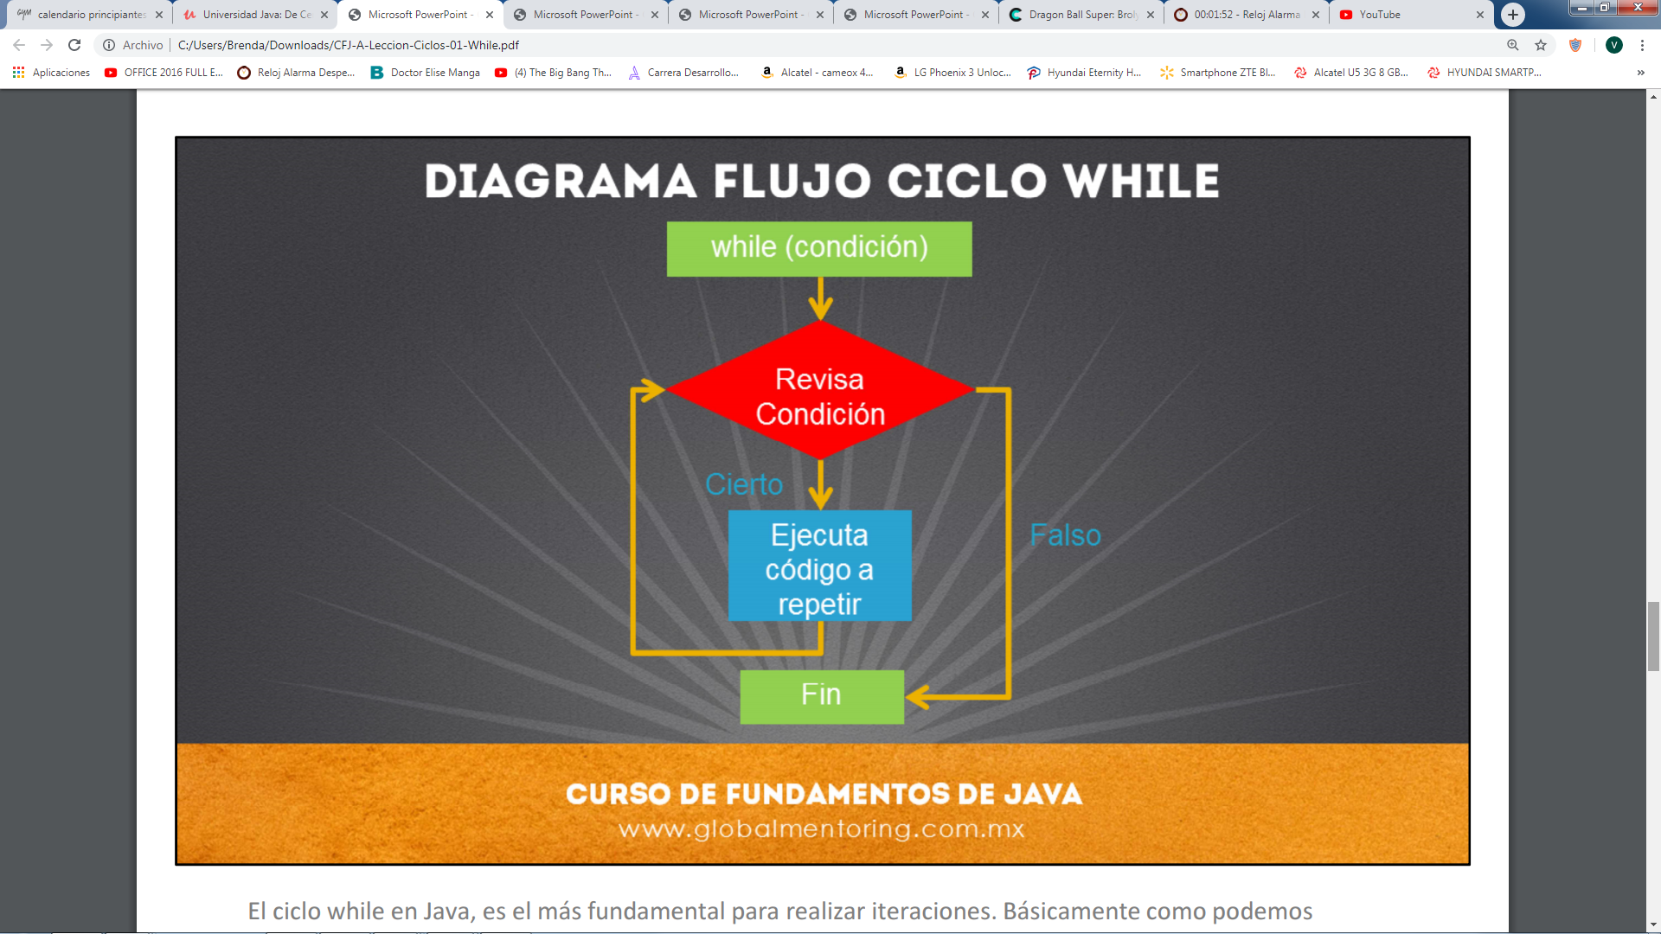

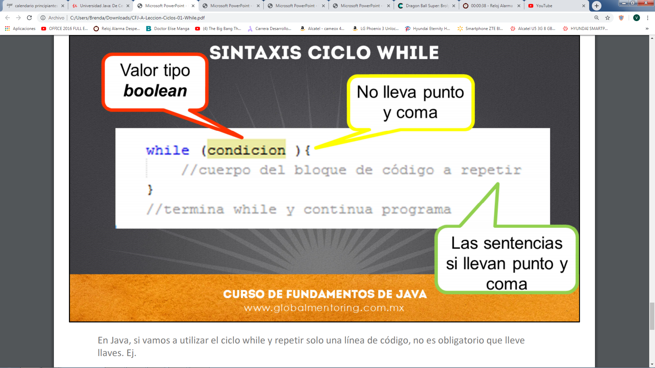

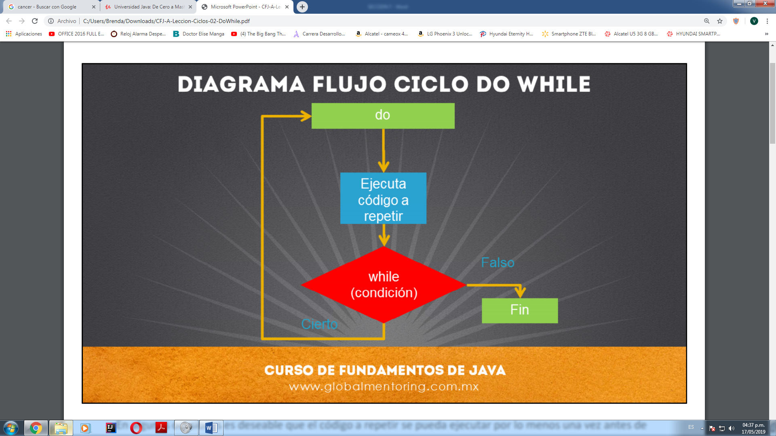

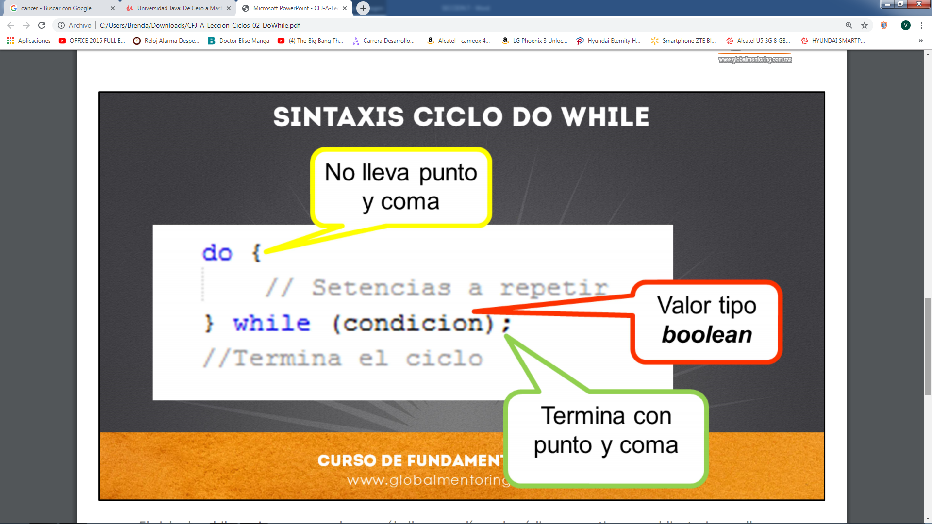

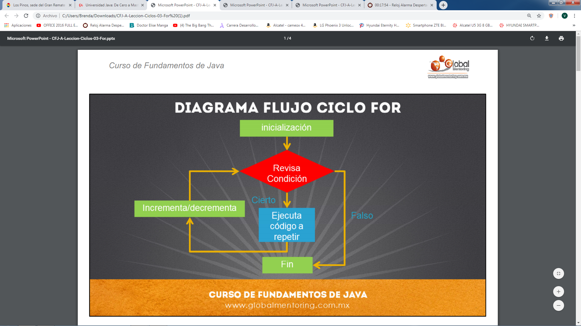

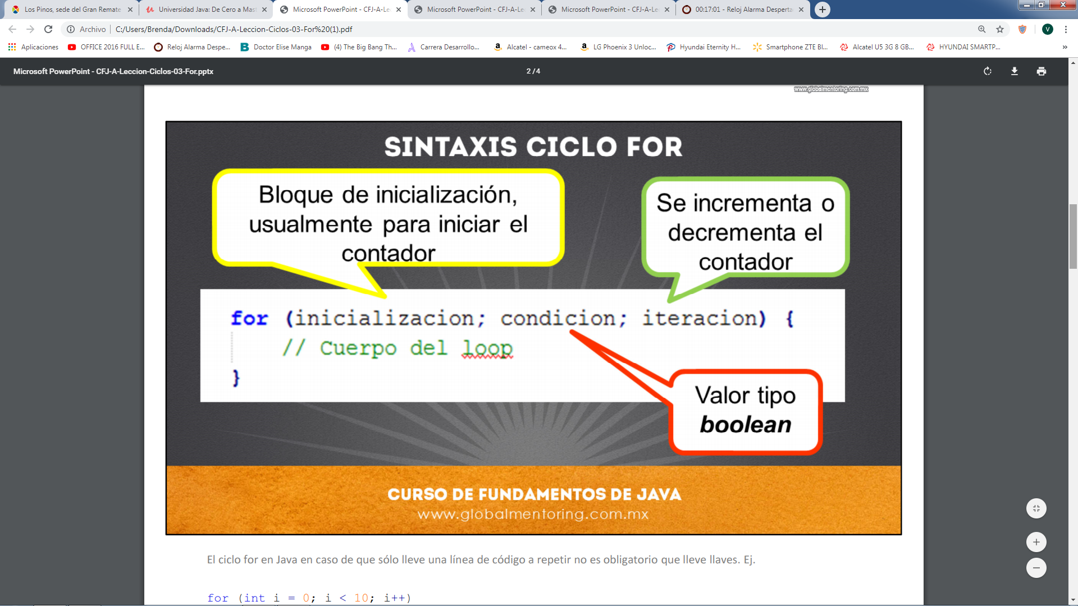

Sentencias continue y break

1. Break : es para romper el ciclo del programa ejemplo

For(int i = 0 ; i < 3 ; i++) {

If (i % 2 ==0)

System.out.println(“ I = ” +i);

Break;

}

Imprime solamente

I =0 porque romper el ciclo

1. Continue es para continuar el ciclo del programa

For( int i = 0; i < 3; i++){

If ( i % 2 !=0)

Continue;

System.out.println(“ i =” +i);

}

Imprime solamente I

I = 0

I = 2